2018-2019人教版八年级物理节节练（附答案）：8.3摩擦力
【本节知识点】
1、摩擦力：两个互相接触的物体，当它们发生相对运动时，就会在接触面上产生一种阻碍相对运动的力，这种力就叫摩擦力
2、产生条件：相互接触、相互挤压、有相对运动（趋势）
3、方向：相对运动（趋势）的方向相反
4、滑动摩擦力的大小跟接触面的粗糙程度和压力大小有关系。压力越大、接触面越粗糙，滑动摩擦力越大
5、增大有益摩擦的方法：增大压力和接触面粗糙程度
减小有害摩擦的方法：(1) 减小压力； （2）减小接触面粗糙程度； (3)用滚动代替滑动；(4)；让两个相互接触的表面分开（如：加润滑油、磁悬浮列车、气垫船）。
【基础达标训练】
1、下列各项措施中，用来减小有害摩擦的是（ ）
A、 为了防止传动带打滑，需要把皮带张紧些
B、 黑板上的粉笔字不容易擦干净时，双手用力按黑板擦擦黑板
C、 自行车轴承中装有滚珠
D、 在汽车轮胎上装防滑链
2、自行车是非常方便的交通工具，它运用了许多科学知识．下列说法中错误的是（ ）
A、 车轮上刻有凹凸不平的花纹是为了增大摩擦力
B、 用力蹬脚踏板，自行车前进是因为受到地面的摩擦力
C、 在水平地面上运动的自行车不用踩也会前进是因为自行车的惯性
D、 上坡前用力猛踩几下是为了增大自行车的惯性
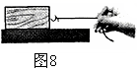
3、用大小不变的水平力，拉木块在水平桌面上做匀速直线运动，如图8所示．木块在运动过程中，下列说法正确的是（ ）
A、木块对桌面的压力和木块受到的重力是一对平衡力
B、绳对木块的拉力和木块对绳的拉力是一对平衡力
C、绳对木块的拉力大于桌面对木块的摩擦力
D、木块受到的滑动摩擦力大小保持不变
4、在研究摩擦力时，小明同学用一块各侧面光滑程度完全相同的木块，在同一水平桌面上进行了三次实验．如图9所示，当用弹簧测力计水平拉木块做匀速直线运动时，弹簧测力计三次示数F₁、F₂、F₃的大小关系为（ ）
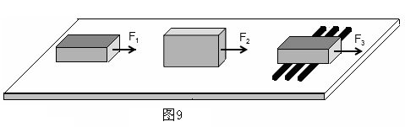
A、F₁=F₂＞F₃ B、F₁＞F₂＞F₃ C、F₂＞F₁＞F₃ D、F₁＜F₂=F₃
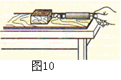
5、在做“探究滑动摩擦力大小与哪些因素有关”实验时，某同学用弹簧测力计拉着同一木块在水平木板上做匀速直线运动，如图10所示，实验记录如下表．该实验是为了研究滑动摩擦力与下列哪个因素的关系（ ）
实验  次数 | 木板  表面 | 木块  放置 | 木块运动  的快慢 | 弹簧测力计  的示数/N
1 | 较光滑 | 平放 | 很慢 | 1.8
2 | 较光滑 | 平放 | 较慢 | 1.8
3 | 较光滑 | 平放 | 较快 | 1.8
A、接触面压力大小 B、接触面积大小
C、物体的运动速度 D、接触面粗糙程度

【能力提高训练】
6、教室的门关不紧，常被风吹开．小明在门与门框之间塞人硬纸片后，门就不易被风吹开了．下列解释合理是（ ）
A、门被风吹开是因为门没有受到摩擦力的作用
B、门没被吹开是因为风吹门的力小于摩擦力
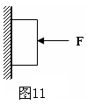
C、塞人硬纸片是通过增大压力来增大摩擦
D、塞人硬纸片是通过减小接触面的粗糙程度来减小摩擦
7、如图11所示，一重为G的物体，用一水平压力F=kt（k为大于0 的常数，t为作用时间）压在足够长的平整竖直粗糙墙面上，则物体的运动情况是( )
A、始终静止 B、速度先增加后不变
C、速度先增大，后减小，最终静止 D、速度始终增大
8、如图12所示，一个同学用水平力推停在水平地面上的汽车，但没有推动.推车时水平力 与地面对车的摩擦力的大小关系是（ ）
A、一定小 B、可能小于 C、一定等于 D、可能大于
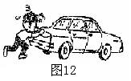
9、如图13甲所示，水平地面上的一物体，受到方向不变的水平推力F的作用，F的大小与时间t的关系和物体的速度v与时间t的关系如图乙所示，以下说法正确的是( )

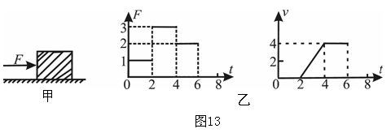
A、0～2秒，物体没有推动，是因为推力小于摩擦力
B、2～4秒物体做匀速直线运动
C、2～4秒物体受到的摩擦力是3N
D、4～6秒，物体受到的摩擦力与水平推力是一对平衡力

【参考答案】
基础达标训练：1、C 2、D 3、D 4、A 5、C
能力提高训练：6、C 7、C 8、C 9、D

